myplan软件安装配置说明

**说明：**本说明只适用于Android系统手机。

|  |  |  |  |
| --- | --- | --- | --- |
| 版本号 | 拟制人 | 拟制/修改日期 | 更新原因 |
| V1.00 | 王涛 |  |  |
|  |  |  |  |
|  |  |  |  |

1. **安装**

将手机客户端myplan安装文件拷贝到手机上，选择该安装文件进行安装。打开安装程序，点击安装btn，如下图1-1所示。

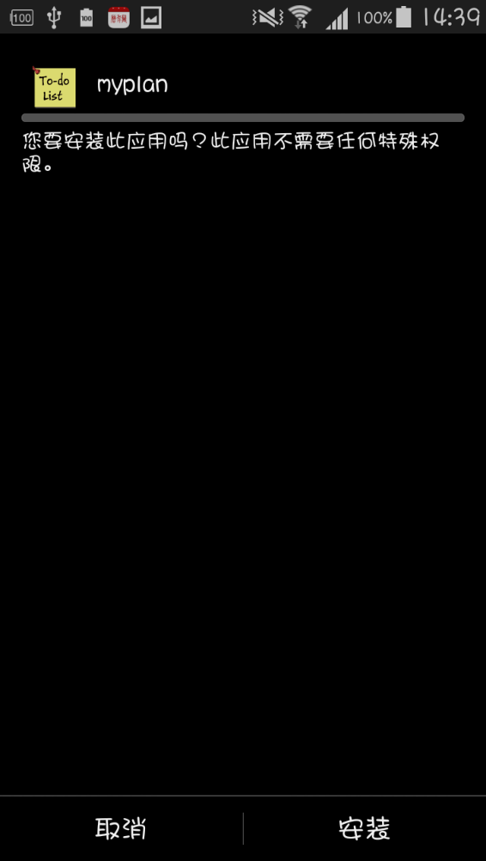 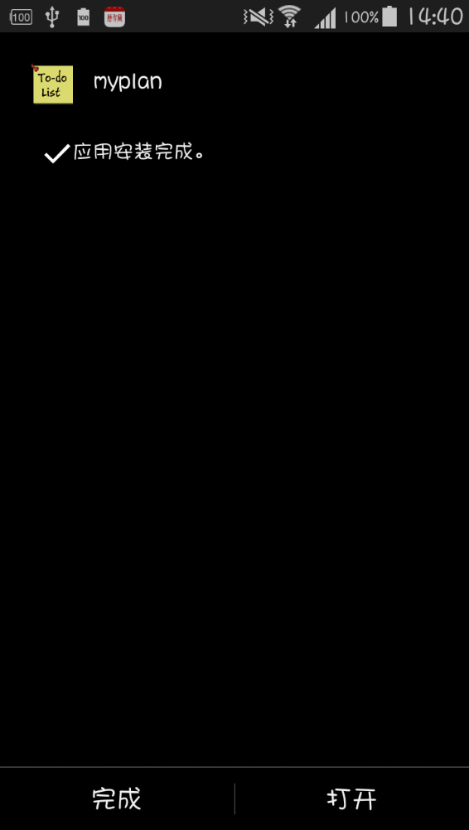

图1-1 手机客户端安装 图1-2手机客户端安装完成

系统可能会提示禁止安装，请点击“设定”🡪“安全”🡪。勾选“未知来源”，如下图1-3、1-4所示。返回后重新打开安装程序，程序将顺利安装，如图2-2所示。

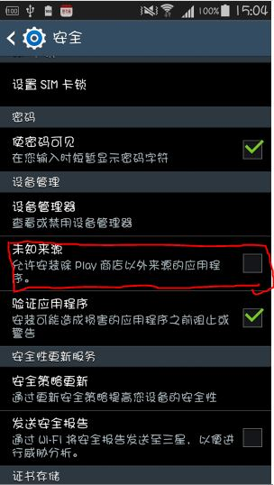 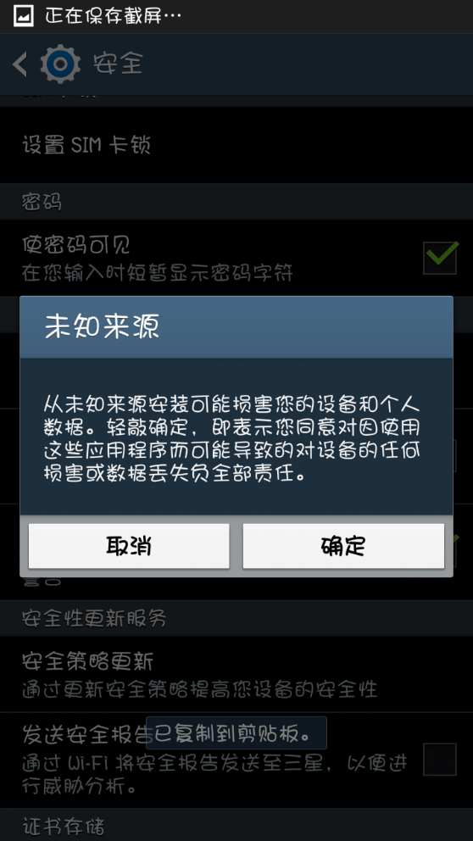

图1-3 “勾选未知来源设置” 图1-4 点击“确定”

1. **配置**

保证安卓手机的版本不低于4.1，若低于Android版本4.1请更新到新版本。

1. **运行和停止**

软件安装成功后，选择myplan应用程序的todolist图标图标，运行手机应用软件，登录主菜单界面，如图3-1所示。

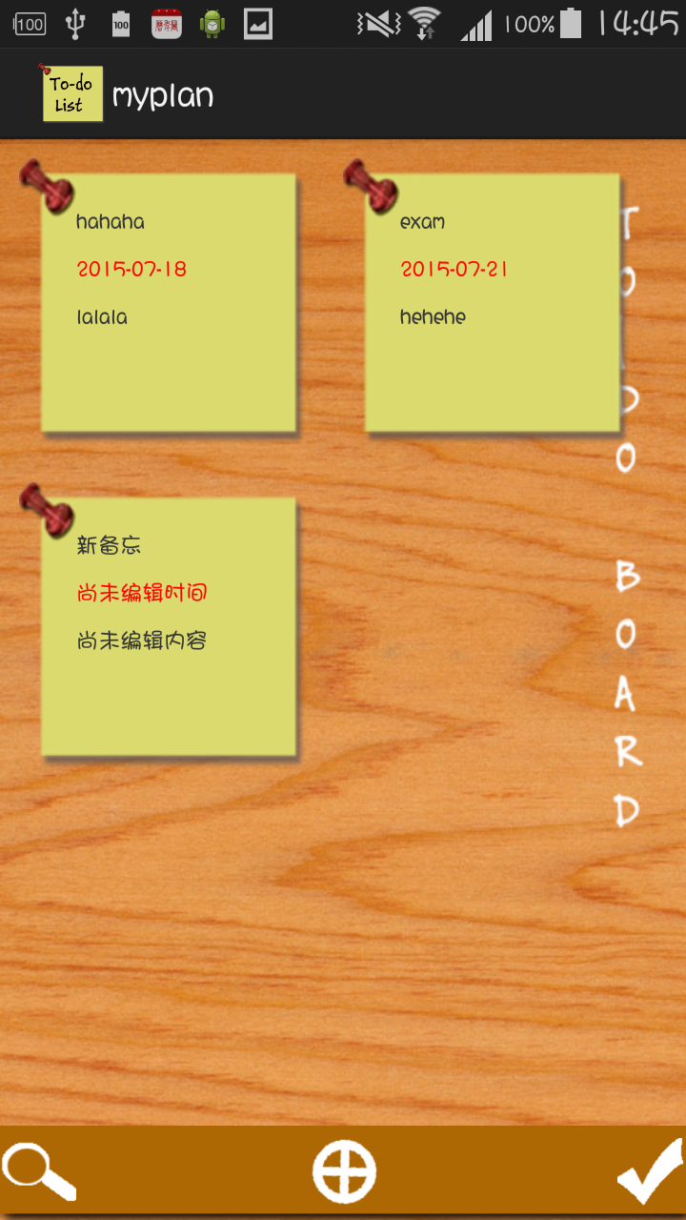

图 3-1 “主页面”